上海理工大学社团联合中心“到梦空间”使用流程介绍及注意事项
注册流程
1．下载“到梦空间”
APP下载地址
（1）安卓版
包括华为、小米、vivo、oppo、三星、魅族、360手机助手、安卓、金立、安智、阿里、中国移动mm市场、安卓园、安粉网、安贝市场、安卓之家等。
在市场搜索时，有时会提示是否搜“到梦空间”，选择继续搜“到梦空间”后下载。
（2）IOS版
在苹果商店搜索“到梦空间”后下载。
2．激活自己的账号
首次登录时需激活账号，激活后可用学号登录或绑定的手机号登录，初始化密码为111111。
3．申请加入
申请加入“上理学生会社团联合中心”部落（部落ID：193690）
注意事项：
1．“到梦空间”APP已导入上海理工大学大一至大三社团成员信息，大四及研究生社员暂不需注册使用。
2．社团联合中心2019年3月13日百团联合招新将首次实行“到梦空间”第二课堂成绩记录，今后社团联合中心的活动及综测都由该APP进行统计，不加入部落无法报名参加后续活动，并且无综测记录。
3.“到梦空间”职务7天之后才能生成成长记录，参加百团联合招新的社团请近期尽快完成注册认证。
活动发布流程介绍
1.点击活动页面下方的 “+发活动” 。
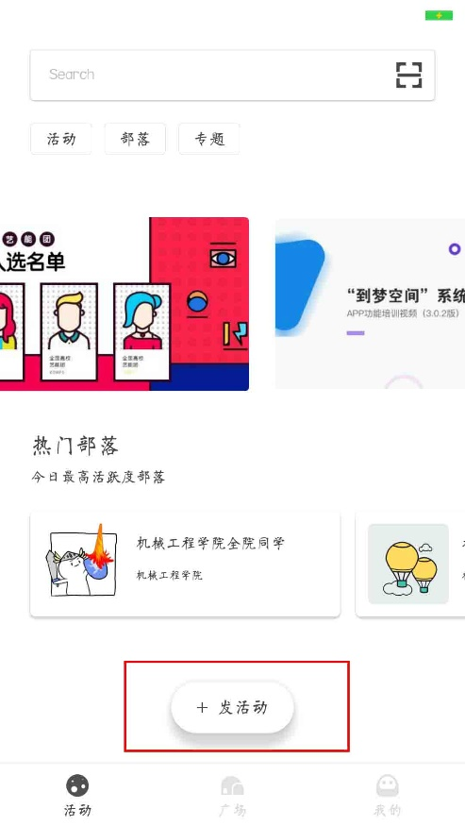
2. 填写基本信息
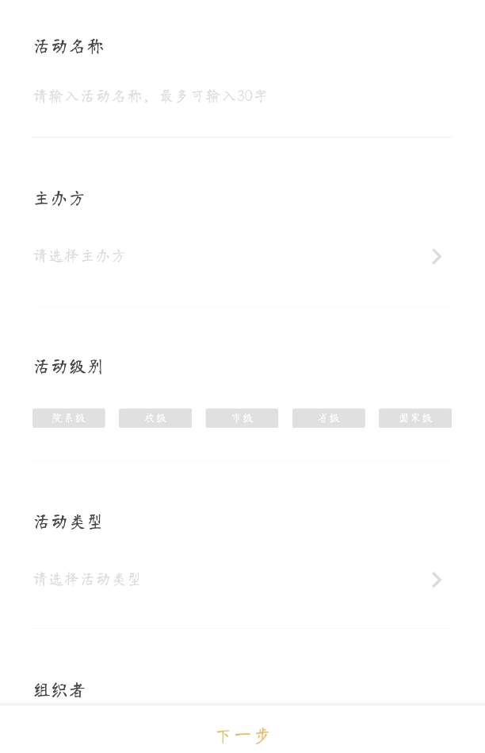
选择活动级别（一般为校级）
添加主办方 （上理学生会社团联合中心）

组织者拥有此活动部分管理权限，可设置多人也可不设置
3.按照活动类型,添加活动标签
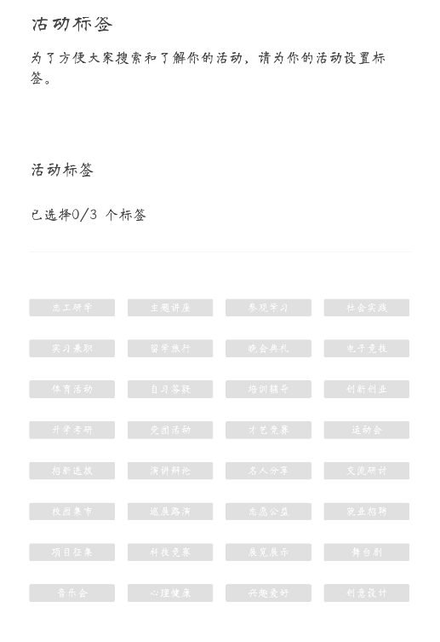
4.进行活动设置
添加图片、活动地点、报名时间、活动时间
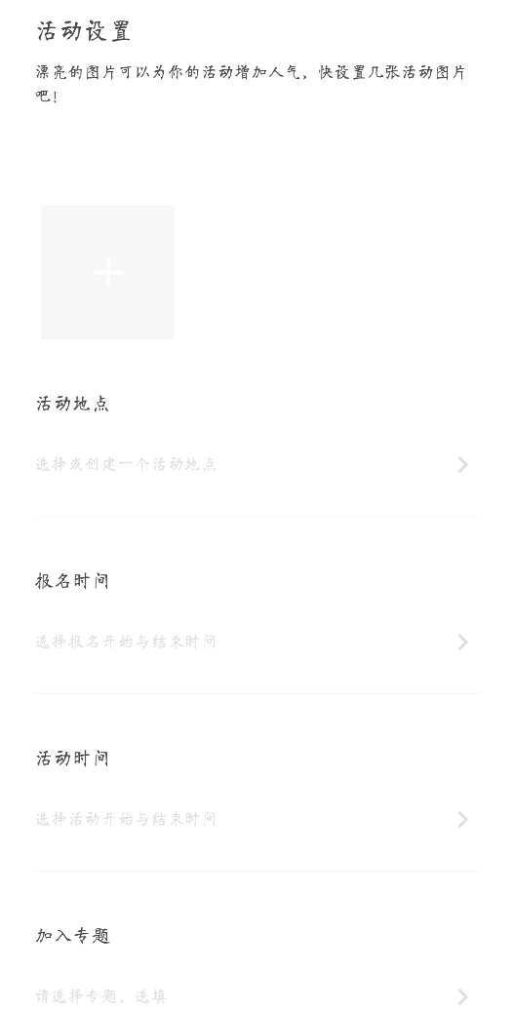
直接输入活动地点， 无需设置定位
1、由于活动发布后需要通过超级管理员审核，因此报名开始时间应设为至少一天以后，若活动紧急，请及时联系部落管理员微信进行紧急审核
2、报名时间段需设置充裕
3、应注意未报名者不可获得学分（综测分）奖，且无活动参加记录
活动开始时间不可在报名截止时间之前
活动照片可用活动海报、活动图等
活动介绍必须包括并不仅限于活动简介、填写活动加分分值（活动负责人、辅助人员、观众）、参加人数等。字数不得少于 50 字。示例如下：
5.填写活动详情
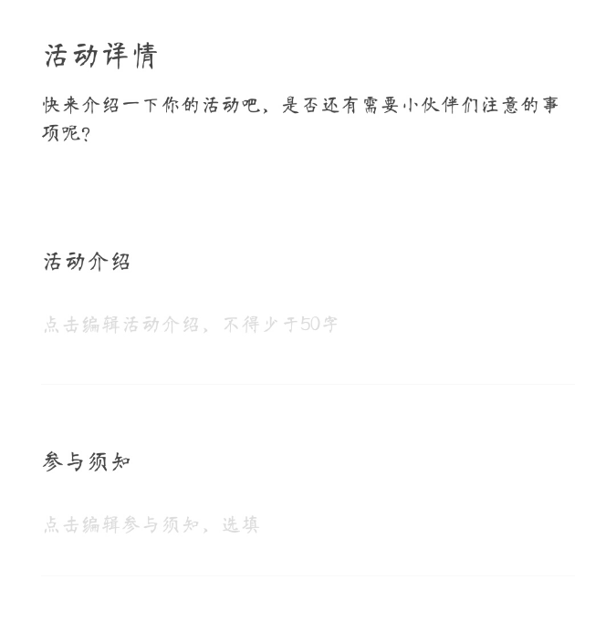
【2019年xx社团xxxx活动】
Xxxxxxxxxxxxxxxxxxxxxxxxxxxxxxxxxxxxxxxxxxxxxxxxxxxxxxxxxxxxxxxxxxxxxxxxxxxxxxxxxxxxxxxxxxxx
【时间】xx月xx日xx:xx
【地点】xxxxxx
【福利】xxxxxxxxxxxxxxxxxxxxxxxxxxxxxxxxxxxxxx
6.报名设置
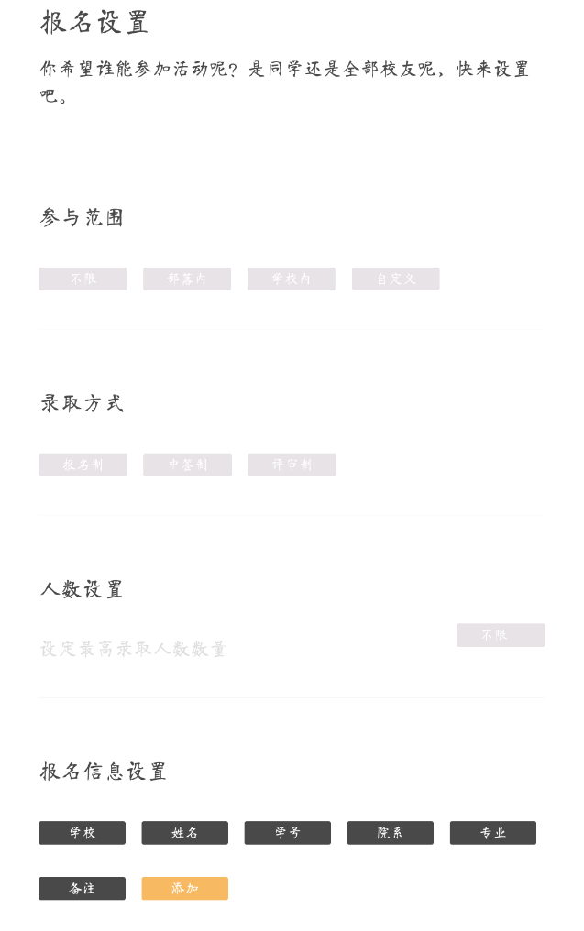
【报名制】只要报名即可被录取，报名人数超过最大报名人数时便无法报名
【中签制】学生在报名期间进行报名，报名人数可超过最大报名人数，报名结束后系统自动抽签确定录取名单
【评审制】学生在报名期间进行报名，报名人数可超过最大报名人数，在报名结束-活动开始的时间段内由负责人在App端进行评审确定录取名单，故发布活动时请注意在报名结束后预留足够的时间进行评审录取再开始活动
不限：所有校内用户均可报名参加（无限制条件）
部落内：部落内部成员即学生会会员（可设置年级）
学校内：所有校内用户均可报名参加（可设置年级）
自定义：自定义设置院系和年级

7.奖项设置
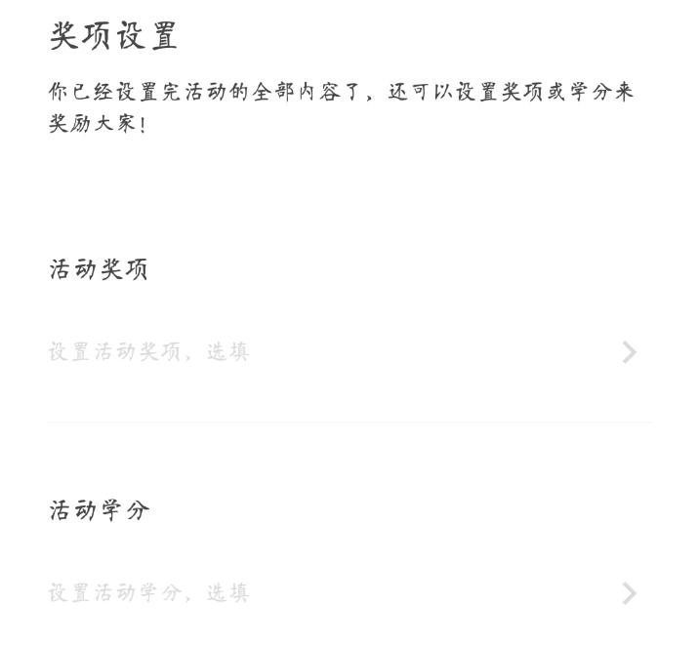
无奖项活动跳过不设，有奖项活动按照要求填写奖项名称、奖品、数量
跳过不设
8.发布活动
9.报名开始后，活动范围内成员可报名活动，提交报名
在活动界面找到活动后可直接报名，报名者均可直接参加活动，若缺勤已报名活动，会被系统设置为黑名单，并在短时间内无法报名参加任何活动。
10.活动开始后
活动管理员点击管理活动，签到管理，创建签到，支持密码签到，立即创建。将用于签到的二维码或签到密码发给参加的观众。二维码扫描或签到码输入均在活动界面最上端。未签到者将无法获得学分奖励
【签到方式】
1.扫描参与人员的名片二维码签到
2.参与人员扫描活动管理员创建的二维码签到
3.参与人员输入活动管理员生成的密码签到
Ps:活动负责人可在签到列表中对因特殊原因无法签到但可证明其实际参加此活动者进行补签，一般情况下不予补签。
11.活动结束后，进入学分管理颁发学分，并完结活动
注意事项：
1.由于管理端审核通过需要时间，所以发布活动最好提前一天开始申请（如活动紧急，请在活动开始前联系部落负责人，尽量早）。
2.每次活动负责人有且仅有一位（即发布活动者），按活动规模可适当添加辅助人员。
3.部落中的普通人员也可发布活动，但需先由部落负责人通过审核。 4.若成长记录、活动等申请被主动驳回，则查看驳回原因并按要求重新申请。
5.若有疑问请咨询部落负责人或部落管理员。

